МДОУ «Детский сад №75»
Консультация для родителей
Тема: «Как можно использовать компьютер в развитии ребёнка»
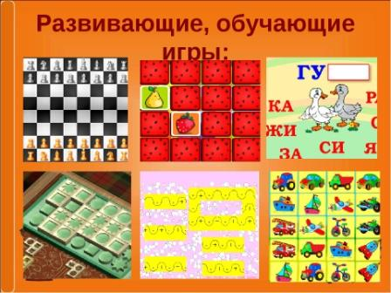
Подготовила:
Воспитатель первой квалификационной категории
Ардимасова Татьяна Павловна
Март 2022г.
В наше информационное время компьютер стал одним из наиболее
привычных предметов, присутствующих в каждом доме. И ребенок чуть ли
не с первых месяцев жизни начинает интересоваться этой техникой.
Детей надо многому учить, но так сложно заинтересовать его чем-то.
Что б малыш ни узнавал нового, чему бы ни учился – все это он делает,
играя. Игра – важная часть жизни каждого ребенка. Важно правильно и без
ущерба для здоровья, направить интерес ребенка к компьютеру в нужное
русло. Существует огромное количество развивающих игр. Выполняя
задания, предложенные в компьютерной игре, ребенок усваивает знания,
которые пригодятся ему в детском саду и школе. Например, название
цветов, счет, сравнение предметов и прочее. С помощью развивающих игр
ребенок не только узнает новое, но и учится применять свои знания на
практике.
Как и в любом обучении, ребенку крайне необходима помощь родителей.
Нужно следить, чтобы он выполнял задания правильно, и помогать в случае
необходимости. Если у малыша что-то не получается, его нельзя ругать,
лучше мягко направить его в нужном направлении. И тогда, справившись с
заданием, он почувствует себя более самостоятельным и с усердием
примется делать что-то новое.
Нельзя позволять ребенку переутомляться. Оптимальное время для детей
дошкольного возраста при работе с компьютером – не более 30 минут в день.
Существует несколько видов игр. Игры на внимание развивают в детях
усидчивость и внимательность. Например, существуют игры, в которых
необходимо найти предметы или пару к картинке.
Игры на память помогут ребенку с малых лет развить важнейший вид
умственной деятельности. Начав учиться в школе, ему будет необходимо запоминать много новой информации. Если ребенок с детства будет приучен
к этому, учеба для него будет только в радость.
Логические игры направлены на развитее мышления малыша. Играя, он
учится запоминать и применять полученную информацию, устанавливать
закономерности. Эти умения пригодятся ему на протяжении всей жизни.
Пожалуй, самое любимое занятие всех детей – это раскрашивание. В данной деятельности детям прививается любовь к искусству и эстетический
вкус. Немаловажно и проявление творческой индивидуальности ребенка.
Игры, предлагающие разгадывать загадки и ребусы, расширяют кругозор
ребенка. Это также отлично тренирует логику и сообразительность.
Разгадывая, ребенок учится применять свои знания о мире, рассуждать и
делать выводы. Детям постарше предлагается самостоятельно вписать
правильный ответ. Таким образом, ребенок почувствует, что он справился с
задачей до конца самостоятельно. Это придаст ему новые силы и уверенность в себе.
Помимо всех плюсов компьютерных игр существует еще один. Позволяя
ребенку играть на компьютере, но в то же время мягко ограничивая время
нахождения перед монитором, родители учат ребенка правилам обращения с «игровой машиной». Необходимо с самого раннего возраста объяснять
ребенку, почему нельзя долго играть на компьютере, отвлекать его на не
менее интересные занятия в «реальном мире». Это позволит избежать многих проблем, связанных с «игроманией».
Формируя правильные понятия у ребенка и не пуская все на самотек можно получить колоссальный положительный результат использования компьютерных развивающих игр.

